МУНИЦИПАЛЬНОЕ КАЗЕННОЕ ОБЩЕОБРАЗОВАТЕЛЬНОЕ УЧРЕЖДЕНИЕ
«ЛЯТОШИНСКАЯ СРЕДНЯЯ ШКОЛА»
404212, с.Лятошинкак, ул. Центральная,1
Старополтавского муниципального района Волгоградской области
тел 8(84493) 4-55-22, e-mail: school-lyatoshinka@yandex.ru
ИНН 3429010682/ КПП 342901001, ОКПО 48048594/ ОГРН 1023405161185.

ПРИКАЗ

01.08.2022г. № 16

О реализации мероприятий по переходу
на обновленный ФГОС НОО и ФГОС ОООО,
утвержденных в 2022 году

В соответствии с приказами Минпросвещения от 31.05.2021 № 286 «Об утверждении федерального государственного образовательного стандарта начального общего образования», № 287 «Об утверждении федерального государственного образовательного стандарта основного общего образования», в целях обеспечения нормативного и организационного сопровождения введения и реализации федеральных государственных образовательных стандартов начального и основного общего образования

приказываю:

- Организовать работу по введению и реализации федеральных государственных образовательных стандартов 2022 года (далее – ФГОС) начального и основного общего образования с целью осуществить переход на обучение по ним с 01.09.2022 в 1-х и 5-х классах.
- Утвердить и ввести в действие с 31.08.2021:
- Положение о рабочей группе по введению и реализации ФГОС начального и основного общего образования. (Приложение 1)
- План мероприятий (дорожную карту) МКОУ «Лятошинская СШ» по обеспечению перехода на новые ФГОС НОО, ФГОС ООО на 2022–2027 годы. (Приложение 2)
- Утвердить состав рабочей группы по введению и реализации ФГОС начального и основного общего образования:
Состав рабочей группы по введению и реализации ФГОС начального и основного общего образования
Председатель рабочей группы: Г.И.Юналиева, директор МКОУ «Лятошинская СШ».
Члены рабочей группы:

  - Бадамшина А.С.., куратор по МР;
  - Ахмерова А.А., руководитель методического объединения учителей

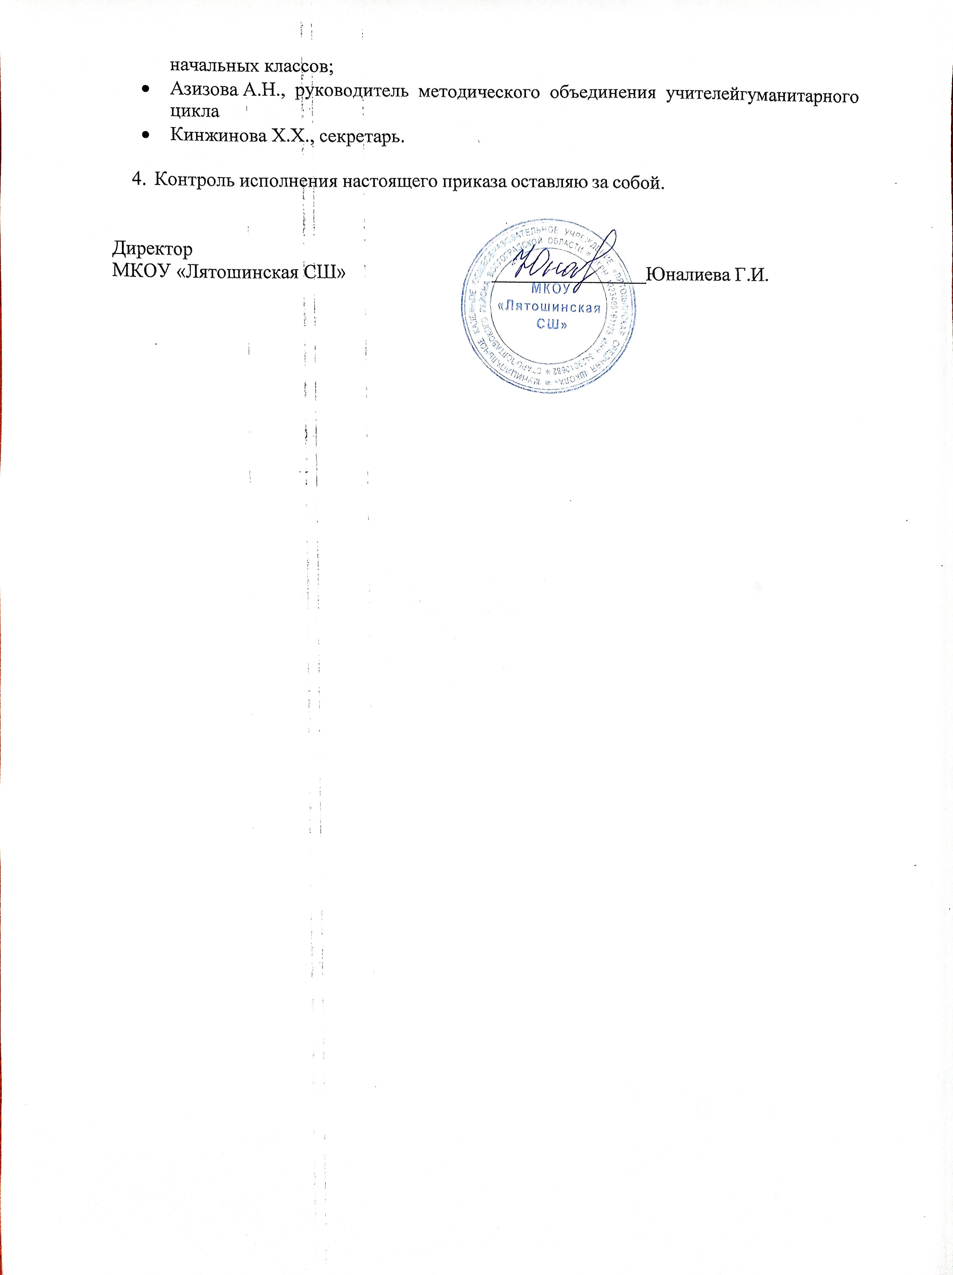
Приложение 1 к приказу от 31.08.2022г. №

Положение
о рабочей группе по введению и реализации ФГОС начального и основного общего образования

Общие положения

Настоящее положение определяет цель, основные задачи, функции, а также порядок формирования рабочей группы МКОУ «Лятошинская СШ» по введению федеральных государственных образовательных стандартов (далее – ФГОС) начального и основного общего образования, утвержденных приказами Минпросвещения от 31.05.2021 № 286 и № 287.

Рабочая группа по введению ФГОС начального и основного общего образования (далее – рабочая группа) создается для рассмотрения вопросов по внедрению ФГОС НОО и ООО в образовательном учреждении:
«Организационное обеспечение внедрения ФГОС НОО и ООО», «Нормативно- правовое обеспечение внедрения ФГОС НОО и ООО», «Методическое обеспечение внедрения ФГОС НОО и ООО», «Кадровое обеспечение внедрения ФГОС НОО и ООО», «Информационное обеспечение внедрения ФГОС НОО и ООО», «Материально-техническое обеспечение внедрения ФГОС НОО и ООО», «Финансово-экономическое обеспечение внедрения ФГОС НОО и ООО».
Рабочая группа является коллегиальным органом, созданным в целях определения тактики введения ФГОС НОО и ООО, а также участия в мероприятиях по внедрению ФГОС НОО и ООО.
Деятельность рабочей группы осуществляется в соответствии с действующим законодательством Российской Федерации и настоящим Положением.
Положение о рабочей группе и ее состав утверждаются приказом директора МКОУ«Лятошинская СШ».

Цели и задачи деятельности рабочей группы

Основная цель создания рабочей группы – обеспечение системного подхода к введению ФГОС на уровнях начального и основного общего образования.
Основными задачами рабочей группы являются:
- внесение изменений в действующие локальные нормативные акты, приведение их в соответствие с ФГОС НОО и ООО;
- анализ и удовлетворение потребностей школы в подготовке

педагогических кадров и руководящих работников с учетом динамики требований к ресурсному обеспечению образовательного процесса;
- мониторинг первоначального состояния, динамики и результатов деятельности школы по направлениям реализации основных образовательных программ образовательной организации (здоровье обучающихся, ресурсное обеспечение, условия и результаты образования);
- обеспечение координации мероприятий, направленных на введение ФГОСНОО и ООО с учетом действующих программ;
- создание системы информирования общественности и всех
категорий участников образовательного процесса о ходе внедрения ФГОС НОО и ООО.

Функции школьной рабочей группы

Информационная:
- формирование банка информации по направлениям введения ФГОС НОО и ООО (нормативно-правовое, кадровое, методическое, материально- техническое, финансово-экономическое);
- своевременное размещение информации по введению ФГОС НОО и ООО на сайте образовательной организации;
- разъяснение общественности, участникам образовательного процесса перспектив и эффектов введения ФГОС НОО и ООО;
- информирование разных категорий педагогических работников о содержании и особенностях структуры основных образовательных программ начального и основного общего образования, требованиях к качеству и результатам их усвоения.

Координационная:
- координация деятельности учителей 1–4-х, 5–9-х классов, системы оценки качества образования по основным направлениям деятельности по введению ФГОС НОО и ООО;
- определение механизма разработки и реализации образовательных программ начального и основного общего образования.

Экспертно-аналитическая:
- мониторинг условий, ресурсного обеспечения и результативности введения ФГОС НОО и ООО на различных этапах;
- отбор традиционных, разработка инновационных методов и приемов оценивания результатов освоения образовательных программ начального и основного общего образования;
- рассмотрение проектов нормативных и организационно-правовых актов по вопросам введения ФГОС НОО и ООО.

Состав рабочей группы школы

В состав рабочей группы входят: председатель рабочей группы, секретарь рабочей группы и члены рабочей группы, которые принимают участие в ее работе на общественных началах.
Подготовку и организацию заседаний рабочей группы, а также решение текущих вопросов осуществляет председатель рабочей группы.
Председатель, секретарь и члены рабочей группы утверждаются приказом директора из числа педагогических работников МКОУ «Лятошинская СШ»

Организация деятельности рабочей группы школы

Рабочая группа осуществляет свою деятельность в соответствии с дорожной картой, утвержденной приказом директора образовательной организации.
Заседания рабочей группы проводятся не реже одного раза в месяц. В случае необходимости могут проводиться внеочередные заседания.
Заседание рабочей группы ведет председатель рабочей группы.
Заседание рабочей группы считается правомочным, если на нем присутствует не менее половины членов состава рабочей группы.
Заседания рабочей группы оформляются протоколами, которые подписывают председатель рабочей группы и секретарь рабочей группы.
Окончательные версии проектов основных образовательных программ начального и основного общего образования рассматриваются на заседании педагогического совета Муниципального казённого образовательного учреждения «Лятошинская средняя школа».
Контроль за деятельностью рабочей группы осуществляет председатель рабочей группы.

Права и обязанности членов рабочей группы школы

Рабочая группа для решения возложенных на нее задач имеет в пределах своей компетенции право:
- запрашивать и получать в установленном порядке необходимые материалы;
- направлять своих представителей для участия в совещаниях, конференциях и семинарах по вопросам, связанным с введением ФГОС НОО и ООО, проводимых Управлением образования, органами местного самоуправления, общественными объединениями, научными и другими организациями;
- привлекать в установленном порядке для осуществления информационно- аналитических и экспертных работ научные и иные разработки педагогов- новаторов.

Документы рабочей группы школы

Обязательными документами рабочей группы являются дорожная карта и протоколы заседаний.

Протоколы заседаний рабочей группы ведет секретарь группы, избранный на первом заседании группы.
Протоколы заседаний рабочей группы оформляются в соответствии с общими требованиями к оформлению деловой документации.

Изменения и дополнения в Положение
Изменения и дополнения в Положение вносятся на основании решения рабочей группы и закрепляются приказом директора образовательной организации.

Приложение №2 к приказу от 31.08.2021г. №68/14

Дорожная карта мероприятий МКОУ «Лятошинская СШ»
по обеспечению перехода на новые ФГОС НОО, ФГОС ООО на 2022–2027 годы

№ п/п | Мероприятия | Сроки исполнения | Результат
1. Организационное обеспечение постепенного перехода на обучение по новым ФГОС
НОО и ФГОС ООО
1 | Создание рабочей группы по обеспечению перехода на новые ФГОС НОО и ФГОС ООО | Август 2022 года | Приказ о создании рабочей группы по обеспечению перехода на ФГОС НОО и ФГОС ООО  Рабочая группа по обеспечению перехода на ФГОС НОО.  Рабочая группа по обеспечению перехода на ФГОС ООО
2 | Проведение общешкольного родительского собрания, посвященного постепенному  переходу на новые ФГОС НОО и ООО за период 2022–2027 годов | Август 2022 года, | Протокол общешкольного родительского собрания, посвященного постепенному  переходу на новые ФГОС НОО и ООО за период 2022–2027 годов
3 | Проведение классного родительского собрания в 1  классе, посвященного обучению по новым ФГОС НОО | Май, ежегодно с 2022 года | Протокол классного родительского собрания в 1 классе, посвященного обучению по новым ФГОС НОО
4 | Проведение классного родительского собрания в 5  классе, посвященного переходу на новые ФГОС ООО | Май, ежегодно, 2022–2024 годы | Протокол классного родительского собрания в 5 классе, посвященного переходу на новые ФГОС ООО
5 | Проведение просветительских мероприятий, направленных на повышение компетентности педагогов образовательной организации и родителей обучающихся | Ежегодно, в течение учебного года в соответствии с графиком | Аналитические отчеты директора просветительских мероприятиях  Пакет информационно-методических материалов  Разделы на сайте ОО
6 | Анализ имеющихся в образовательной организации условий и ресурсного обеспечения реализации образовательных программ НООи ООО в соответствии с  требованиями новых ФГОС НОО и ООО | Октябрь 2022 года | Аналитическая записка об оценке условий образовательной организациис учетом требований новых ФГОС НОО и ООО
7 | Анализ соответствия материально-технической базы образовательной  организации для реализации ООП НОО и ООО действующим санитарным и противопожарным | Ноябрь 2022 –  июнь 2023 года | Аналитическая записка об оценке материально-технической базы реализации ООП НОО и ООО, приведение ее в соответствие с требованиями новых ФГОС НОО и ООО

 | нормам, нормам охраны труда
8 | Комплектование библиотеки УМК  по всем предметам учебных планов для реализации новых ФГОС НОО и ООО в  соответствии с Федеральным перечнем учебников | Ежегодно до 1 сентября  2022–2027 годов | Наличие утвержденного и  обоснованного списка учебников для реализации новых ФГОС НОО и ООО.  Формирование ежегодной заявки на обеспечение образовательной организации учебниками в соответствии  с Федеральным перечнем учебников
9 | Привлечение органов управления  образованием к проектированию основной образовательной программы начального и основного общего образования | По согласованию | Протоколы заседаний
2. Нормативное обеспечение постепенного перехода на обучение по новым ФГОС НОО и
ФГОС ООО
13 | Формирование банка данных нормативно-правовых документов федерального, регионального, муниципального уровней, обеспечивающих переход на новые  ФГОС НОО и ФГОС ООО | В течение всего периода | Банк данных нормативно-правовых документов федерального, регионального, муниципального  уровней, обеспечивающих реализацию ФГОС НОО и ФГОС ООО
14 | Изучение документов  федерального, регионального уровня, регламентирующих | В течение всего периода | Листы ознакомления с документами федерального, регионального уровня,  регламентирующими введение ФГОС

 | введение ФГОС ООО |  | ООО
15 | Внесение изменений в программу  развития образовательной организации | Сентябрь2022 года | Приказ о внесении изменений в  программу развития образовательной организации
16 | Внесение изменений и дополнений  в Устав образовательной организации  (при необходимости) | До 01.09.2022 | Устав образовательной организации
17 | Разработка приказов, локальных  актов, регламентирующих  введение ФГОС НОО и ФГОС ООО | Сентябрь 2022 –  январь 2023 года | Приказы, локальные акты,  регламентирующие переход на новые ФГОС НОО и ФГОС ООО
18 | Приведение в соответствие с  требованиями новых ФГОС НОО и ООО должностных инструкций работников образовательной организации | До 01.09.2022 | Должностные инструкции
19 | Разработка на основе примерной  основной образовательной программы НОО основной образовательной программы НОО образовательной организации, в том числе рабочей программы воспитания, календарного плана воспитательной работы, программы формирования УУД, в  соответствии с требованиями новых ФГОС НОО | До 01.05.2022 | Протоколы заседаний рабочей группы  по разработке основной образовательной программы НОО.  Основная образовательная программа НОО, в том числе рабочая программа воспитания, календарный план воспитательной работы, программа  формирования УУД
20 | Разработка на основе примерной  основной образовательной программы ООО основной образовательной программы ООО образовательной организации, в том числе рабочей программы воспитания, календарного плана воспитательной работы, программы формирования  УУД, программы коррекционной работы, в соответствии с  требованиями новых ФГОС ООО | До 01.05.2022 | Протоколы заседаний рабочей группы  по разработке основной образовательной программы ООО.  Основная образовательная программа ООО, в том числе рабочая программа воспитания, календарный план воспитательной работы,  программа формирования  УУД, программа коррекционной работы
21 | Утверждение основных  образовательных программ НОО и ООО, в том числе рабочей программы воспитания,  календарных планов воспитательной работы, программ формирования  УУД на заседании  педагогического совета | До 01.09.2022 | Протокол заседания ПС.  Приказ об утверждении образовательных программ НОО и ООО, в т.ч.  рабочей программы воспитания, календарных планов воспитательной работы, программ формирования УУД
22 | Разработка учебных планов,  планов внеурочной деятельности для 1 и 5 классов по новым ФГОС НОО и ООО на 2022/23 | До 30 мая  2022 года | Учебный план НОО.  Учебный план ООО.  План внеурочной деятельности НОО.

 | учебный год |  | План внеурочной деятельности ООО
27 | Разработка и утверждение  рабочих программ педагогов по учебным предметам, учебным курсам (в том числе и внеурочной деятельности) и учебным модулям учебного плана для 1 и 5 классов на 2022/23 учебный год в соответствии с требованиями новых ФГОС НОО и ООО | До 31 августа  2022 года | Рабочие программы педагогов по  учебным предметам, учебным курсам (в том числе и внеурочной  деятельности) и учебным модулям учебного плана для 1 и 5 классов
32 | Утверждение списка УМК для  уровней НОО и ООО | Ежегодно | Приказ об утверждении списка УМК  для уровней НОО и ООО с приложением данного списка
33 | Утверждение модели договора  между образовательной организацией и родителями | До 1 сентября 2022  года | Приказ об утверждении модели  договора между образовательной организацией и родителями.  Договор между ОО и родителями
34 | Внесение изменений в  «Положение о формах, периодичности, порядке текущего контроля успеваемости и промежуточной аттестации обучающихся» в части введения комплексного подхода к оценке результатов образования:  предметных, метапредметных, личностных в соответствии с новыми ФГОС НОО и ООО | До 1 сентября  2022 года | Положение о формах, периодичности,  порядке текущего контроля успеваемости и промежуточной аттестации обучающихся.  Протокол педсовета об утверждении изменений в «Положение о формах, периодичности, порядке текущего контроля успеваемости и промежуточной аттестации обучающихся» в части введения комплексного подхода к оценке результатов образования:  предметных, метапредметных, личностных в соответствии с новыми ФГОС НОО и ООО.  Приказ об утверждении изменений в  «Положение о формах, периодичности, порядке текущего контроля успеваемости и промежуточной аттестации обучающихся» в части введения комплексного подхода к оценке результатов образования:  предметных, метапредметных, личностных в соответствии с новыми ФГОС НОО и ООО
3. Методическое обеспечение постепенного перехода на обучение по новым ФГОС НОО и
ФГОС ООО

35 | Разработка плана методической  работы, обеспечивающей сопровождение постепенного  перехода на обучение по новым ФГОС НОО и ФГОС ООО | До 1 сентября  2022 года | План методической работы.  Приказ об утверждении плана методической работы
36 | Изучение нормативных  документов по переходу на новые ФГОС НОО и ФГОС ООО  педагогическим коллективом | В течение учебного  года в соответствии с планами ШМО, ежегодно с 2021 по 2026 годы | Планы работы ШМО.  Протоколы заседаний ШМО
37 | Обеспечение консультационной  методической поддержки педагогов по вопросам  реализации ООП НОО и ООО по новым ФГОС НОО и ООО | В течение всего  периода с 2022 по 2027 годы | План работы методического совета образовательной организации.  Планы работы ШМО.  Аналитическая справка зам. директора по УР
38 | Организация работы по  психолого-педагогическому сопровождению постепенного перехода на обучение по новым  ФГОС НОО и ФГОС ООО | В течение всего  периода с 2022 по 2027 годы | Аналитическая справка зам. директора по УР
39 | Формирование пакета  методических материалов по  теме реализации ООП НОО по новому ФГОС НОО | В течение всего  периода с 2022 по 2027 годы | Пакет методических материалов по  теме реализации ООП НОО по новому ФГОС НОО
40 | Формирование пакета  методических материалов по  теме реализации ООП ООО по новому ФГОС ООО | В течение всего  периода с 2022 по 2027 годы | Пакет методических материалов по  теме реализации ООП ООО по новому ФГОС ООО
41 | Формирование плана ВШК в  условиях постепенного перехода на новые ФГОС НОО и ООО и  реализации ООП НОО и ООО по новым ФГОС НОО и ООО | До 1 сентября  ежегодно с 2022  по 2026 годы | План ВШК на учебный год.  Аналитические справки по итогам ВШК
42 | Формирование плана  функционирования ВСОКО в условиях постепенного перехода на новые ФГОС НОО и ООО и  реализации ООП НОО и ООО по новым ФГОС НОО и ООО | До 1 сентября  ежегодно с 2022  по 2026 годы | План функционирования ВСОКО на  учебный год.  Аналитические справки по результатам ВСОКО
4. Кадровое обеспечение постепенного перехода на обучение по новым ФГОС НОО и ФГОС ООО
43 | Анализ кадрового обеспечения  постепенного перехода на обучение по новым ФГОС НОО и ФГОС ООО | Декабрь 2022 года | Сайт образовательной организации  Пакет информационно-методических материалов
44 | Диагностика образовательных  потребностей и профессиональных затруднений педагогических работников образовательной организации в условиях постепенного перехода на обучение по новым ФГОС | Январь 2023 года,  ежегодно в период с 2022 по 2027  годы | Сайт образовательной организации,  страницы школы в социальных сетях, информационный стенд в холле образовательной организации

 | НОО и ФГОС ООО
45 | Поэтапная подготовка  педагогических и управленческих кадров к постепенному переходу  на обучение по новым ФГОС НОО и ФГОС ООО: разработка и реализация ежегодного плана- графика курсовой  подготовки педагогических  работников, реализующих ООП НОО и ООО | Ежегодно в  течение всего периода с 2022 по 2027 годы | Сайт образовательной организации,  страницы школы в социальных сетях, информационный стенд в холле образовательной организации.
46 | Распределение учебной нагрузки педагогов на учебный год | До 25 августа ежегодно в период  с 2022 по 2026 гг | Комплектование
5. Информационное обеспечение постепенного перехода на обучение по новым ФГОС
НОО и ФГОС ООО
47 | Размещение на сайте  образовательной организации информационных материалов о постепенном переходе на  обучение по новым ФГОС НОО и ФГОС ООО | В течение всего  периода с 2022 по 2027 годы | Сайт образовательной организации  Пакет информационно-методических материалов
48 | Информирование родительской  общественности о постепенном  переходе на обучение по новым ФГОС НОО и ФГОС ООО | Ежеквартально в  течение всего  периода с 2022 по 2027 годы | Сайт образовательной организации,  страницы школы в социальных сетях,  информационный стенд в холле образовательной организации
49 | Изучение и формирование мнения  родителей о постепенном переходе на обучение по новым ФГОС НОО и ФГОС ООО,  представление результатов | Ежеквартально в  течение всего периода с 2021 по 2027 годы | Сайт образовательной организации,  страницы школы в социальных сетях, информационный стенд в холле образовательной организации.  Аналитические справки заместителей директора по УР, ВР
50 | Информирование о нормативно-  правовом, программном, кадровом материально-техническом и  финансовом обеспечении постепенного перехода на обучение по новым ФГОС НОО и ФГОС ООО | Ежеквартально в  течение всего периода с 2022 по 2027 годы | Сайт образовательной организации,  страницы школы в социальных сетях, информационный стенд в холле образовательной организации
6. Материально-техническое обеспечение постепенного перехода на обучение по новым
ФГОС НОО и ФГОС ООО
51 | Формирование МТБ | весь период | директор
7. Финансово-экономическое обеспечение постепенного перехода на обучение по новым
ФГОС НОО и ФГОС ООО
52 | Финансирование МТБ | весь период | Учредитель

